Nota de Prensa N° 076-2014
LAS EXPORTACIONES NO TRADICIONALES AUMENTARON 1,0% EN PRIMER MES DEL AÑO

Las exportaciones peruanas ascendieron a US$ 2 797 millones en enero, registrando una disminución de 18,3% respecto de similar mes del año anterior. Las exportaciones tradicionales mostraron una contracción de 24,5% en relación a enero del año anterior mientras que las tradicionales crecieron 1,0%.

Exportaciones No Tradicionales

Las exportaciones no tradicionales ascendieron a US$ 877 millones en enero, lo que representó un crecimiento de 1,0% respecto de similar mes del año anterior.

El agropecuario fue el sector exportador no tradicional más importante, con una participación de 40% del total. Le siguen en orden de importancia el sector textil (15%), químico (11%), pesquero (11%), siderúrgico-metalúrgico (9%), minería no metálica (5%), resto (5%) y metal-mecánico (4%).

- Las exportaciones de productos agropecuarios ascendieron a US$ 351 millones, monto que representó un crecimiento de 13,4%, respecto a enero del 2013. Las uvas frescas, mangos frescos o refrigerados y espárragos frescos o refrigerados, fueron los principales productos exportados del sector.

- Por su parte, el monto exportado por el sector textil fue de US$ 127 millones en enero, cifra superior en 2,4% si se la compara con similar mes de 2013. Según grupo de productos, crecieron las exportaciones de tejidos, fibras textiles y prendas de vestir; pero disminuyeron las de hilados.

- Las exportaciones del sector pesquero ascendieron a US$ 95 millones, monto que representó un crecimiento de 38,5% respecto a enero de 2013. A nivel de productos, destacó el dinamismo de las exportaciones de langostinos congelados, conchas de abanico y calamares, entre otros.

- Las exportaciones del sector químico alcanzaron los US$ 99 millones, importe inferior en 13,3% respecto del obtenido en enero del 2013. De otro lado, los perfumes y aguas de tocador, hidrogenoortofosfato de calcio y ácido sulfúrico, fueron los productos que más contrajeron sus valores exportados.

- El valor exportado por el sector metal-mecánico ascendió a US$ 36 millones, monto que representó una contracción de 18,4% respecto a enero del 2013. Según productos, vehículos automóviles para el transporte de más de 16 personas, cargadoras y palas cargadoras de carga frontal y máquinas de sondeo o perforación autopropulsadas, fueron los que más contrajeron sus valores exportados.

- Las exportaciones del sector siderúrgico-metalúrgico ascendieron a US$ 79 millones, registrando una contracción de 24,6% respecto a enero del 2013. Según productos, destacaron las menores exportaciones de la plata en bruto aleada, los demás alambres de cobre refinado y zinc sin alear, entre otros.

- El valor exportado del sector minero no metálico ascendió a US$ 44 millones, monto que representó un retroceso de 18,6% respecto de enero del 2013. Según productos, destacaron las menores exportaciones de las demás sales desnaturalizada, las demás bombonas y fosfatos de calcio naturales, entre otros.

Exportaciones Tradicionales

En enero, las exportaciones tradicionales sumaron US$ 1 907 millones, lo que representó una contracción de 24,5% en comparación con similar mes del año anterior.

- Las exportaciones del sector minero totalizaron US$ 1 282 millones, registrando una contracción de 32,2% respecto de enero del 2013. Al respecto, minerales como el oro (-54,2%), cobre (-25,3%), metales menores (-14,5%), hierro (-13,5%) y zinc (-2,7%), presentaron contracciones en sus valores exportados. En contraste, crecieron las exportaciones de plata (129,1%) y plomo (3,8%).

- El valor exportado del sector pesquero ascendió a US$ 261 millones en enero de 2014, lo que representó un crecimiento de 245,4% respecto de similar mes del año anterior. Según componentes, crecieron las exportaciones de harina de pescado (261,8%) y aceite de pescado (197,8%).

- Las exportaciones de petróleo y gas natural ascendieron a US$ 337 millones en enero, lo que representó una contracción de 36,2% respecto de similar mes del año pasado. Este resultado se explica por el retroceso en las exportaciones de gas natural (-53,2%), derivados (-28,0%) y crudo (-17,8%).

- En forma similar, las exportaciones agrícolas retrocedieron 18,6% en enero alcanzando un valor de US$ 27 millones. Según productos, destacó la mayor caída registrada por las exportaciones de chancaca (-98,8%), mientras que el café, producto que explica el 79% del total exportado de este sector, redujo sus ventas al exterior en 1,3%.

Finalmente, en relación al destino de las exportaciones peruanas, cabe mencionar que en enero China ocupó el primer lugar con el 23% del total, seguido de Estados Unidos (19% del total), Japón (9% del total), Canadá (7% del total) y Chile (4% del total), entre otros destinos.
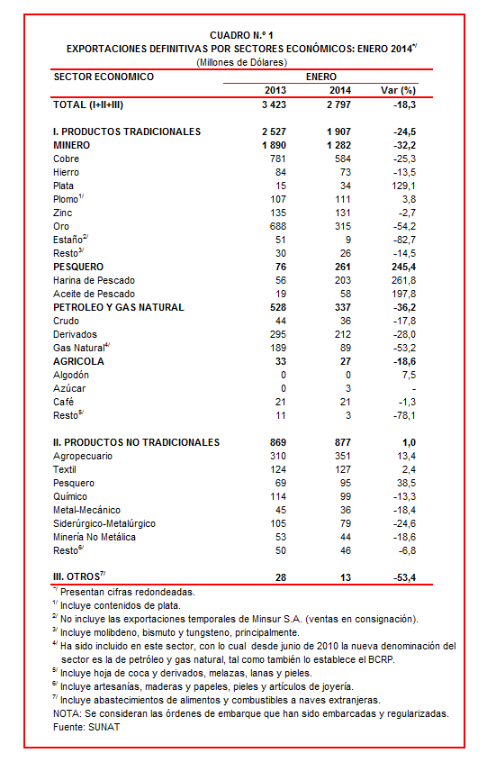

Gerencia de Comunicaciones
Lima, lunes 31 de marzo del 2014.

